УДК/ББК 332.1/65.042
Патракеева О.Ю.
ОЦЕНКА ФАКТОРОВ ЭКОНОМИЧЕСКОГО РАЗВИТИЯ МУНИЦИПАЛЬНЫХ ОБРАЗОВАНИЙ КРАСНОДАРСКОГО КРАЯ

Аннотация. Диспропорции пространственного развития Краснодарского края обусловлены концентрацией экономической активности в городских агломерациях и тяготеющих к ним районах. В статье проведен анализ факторов, влияющих на распределение экономическое развитие в разрезе муниципальных образований региона за период 2017-2023 гг.
Ключевые слова: муниципальные образования, экономическое развитие, динамическая модель, неоднородность, инвестиции

Обеспечение конкурентоспособности муниципальных образований как субъектов российской экономики приобретает особую актуальность и стратегическое значение в условиях нестабильности и нарастания кризисных явлений [3]. Управление муниципальным образованием должно осуществляться в соответствии с основными приоритетами устойчивого развития территории, включающими формирование и реализацию экономического потенциала региона, развитие транспортной, энергетической, социальной инфраструктуры, охрану окружающей среды [2].
Цель представленной работы заключается в выявлении факторов внутрирегионального развития Краснодарского края, учет которых необходим при разработке муниципальных программ, связанных с реализацией стратегии региона. Для местного уровне отсутствует общепринятый показатель экономического развития и эффективности производственной деятельности, аналогичный валовому региональному продукту, а оценка валового муниципального продукта связана с методологическими трудностями, то в качестве индикатора рассмотрен показатель отгрузки товаров собственного производства, выполнено работ и услуг собственными силами (без субъектов малого предпринимательства) на душу населения.
Экономическая активность в Краснодарском крае сконцентрирована преимущественно в границах Краснодарской, Новороссийской, Сочинской агломераций (рис. 1).
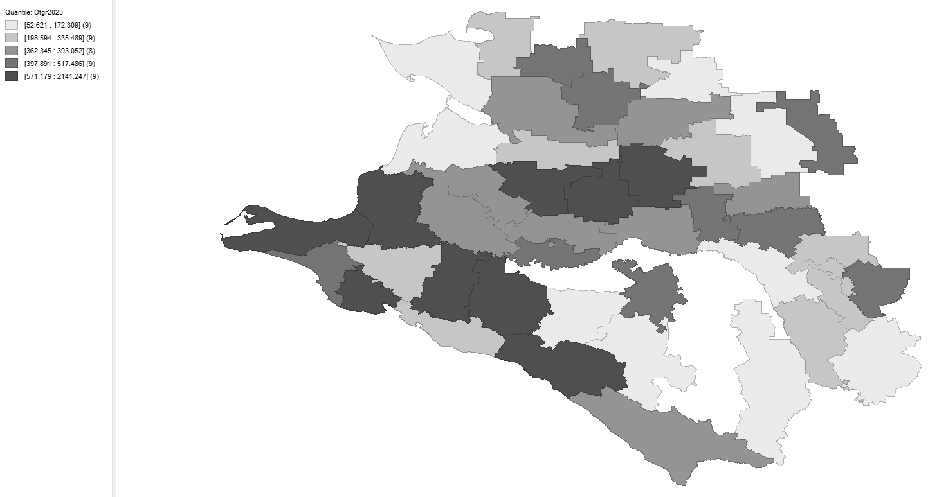
Рисунок 1. Распределение показателя Отгружено товаров собственного производств, выполнено работ, услуг собственными силами на душу населения, тыс. руб., 2023 г.
Источник: расчеты автора; источник данных База данных показателей муниципальных образований [1]

Производительность труда в агломерациях обеспечивается благодаря большему разнообразию располагаемых ресурсов, обучению, распространению знаний и технологий, конкурентной средой. Кроме того, формирование цепочек добавленной стоимости влияет на заработную плату местных работников, которая растет в соответствии с их более высокой предельной производительностью [4].
Для выявления значимых факторов экономического роста, формирующих внутрирегиональные пропорции развития Краснодарского края, построим динамическую модель, охватывающую данные по 44 муниципальным образованиям региона за 2017 – 2023 гг. (1):
$lnY_{t}=a·lnY_{t-1}+b·lnx_{t}^{1}+с·lnx_{t}^{2}+d·lnx_{t}^{3}+f·lnx_{t}^{4}+g·lnx_{t}^{5}+h·lnx_{t}^{6}+k·lnx_{t}^{7}+γ_{t}$ | (1)
где $Y_{t}$ – суммарный объем отгруженных товаров собственного производств, выполнено работ, услуг собственными силами (без субъектов малого предпринимательства) и продукции сельского хозяйства в году t, тыс. руб.; $x_{t}^{1}$ – среднедушевые инвестиции в основной капитал, осуществляемые организациями, находящимися на территории муниципального образования (без субъектов малого предпринимательства), тыс. руб.; $x_{t}^{2}$ – среднемесячная заработная плата в году t, руб.; $x_{t}^{3}$ - общая площадь жилых помещений, введенная в действие за год t, приходящаяся в среднем на одного жителя, кв. м; $x_{t}^{4}$ - удельный вес прибыльных организаций в общем числе организаций в году t, %; $x_{t}^{5}$ – коэффициент Энгеля в году t (уровень обеспеченности дорогами местного значения с твердым покрытием); $x_{t}^{6}$ – уровень диверсификации в году t, %; $x_{t}^{7}$ – среднедушевые инвестиции в основной капитал за счет средств местных бюджетов в году t, тыс. руб.; $a, b, c, d, f, g, h, k$ – коэффициенты при регрессорах; $γ_{t}$ – временные эффекты.
Основной текст (Times New Roman, размер шрифта 12, строчные буквы, выравнивание по ширине, одинарный интервал, отступ 1.25, обычный шрифт). Ссылка на таблицу (табл. 1).
Таблица 1
Двухшаговая динамическая панель
Регрессор | Коэффициент | Стандартная ошибка | p - значение
$$Y_{t-1}$$ | -0,095 | 0,120 | 0,429
$$x_{t}^{1}$$ | 0,067 | 0,031 | 0,032
$$x_{t}^{2}$$ | 0,812 | 0,337 | 0,016
$$x_{t}^{3}$$ | 0,019 | 0,024 | 0,434
$$x_{t}^{4}$$ | 0,143 | 0,072 | 0,047
$$x_{t}^{5}$$ | 0,097 | 0,259 | 0,707
$$x_{t}^{6}$$ | -0,072 | 0,123 | 0,555
$$x_{t}^{7}$$ | -0,052 | 0,017 | 0,002
T2018 | 0,005 | 0,034 | 0,877
T2019 | 0,046 | 0,052 | 0,384
T2020 | 0,217 | 0,081 | 0,007
T2021 | 0,262 | 0,142 | 0,065
T2022 | 0,258 | 0,189 | 0,172
T2023 | -0,052 | 0,017 | 0,002
Tests | AR(1) ошибки: z = -0,692 [0,489]; AR(2) ошибки: z = 0,810 [0,418]  Тест Саргана : χ² (14) = 19,658 [0,141]
Источник: расчеты автора; источник данных База данных показателей муниципальных образований [1]

Факторами, влияющими на динамику эффективности экономической деятельности, являются выявлены инвестиции в основной капитал, осуществляемые организациями, находящимися на территории муниципального образования (без субъектов малого предпринимательства) на одного жителя, инвестиции в основной капитал за счет средств местных бюджетов на одного жителя, среднемесячная заработная плата, удельный вес прибыльных организаций.
Таким образом, с точки зрения рассматриваемых факторов экономической динамики Краснодарского края можно говорить о важности инвестиционной активности организаций, эффективности предпринимательской деятельности, способствующих при соответствующей инфраструктурной обеспеченности территорий, снижению внутрирегиональной неоднородности и росту валового регионального продукта.

Публикация подготовлена в рамках реализации ГЗ ЮНЦ РАН на 2025 г., № гос. рег. 125011300217-1.

Библиографический список
1. База показателей муниципальных образований. URL: https://www.gks.ru/dbscripts/ munst/ (дата обращения: 10.05.2025).
2. Курченков В.В., Морозова Н.И., Фетисова О.В. Приоритеты эффективности и результативности местного самоуправления в современной России // Вестник Астраханского государственного технического университета. Серия: Экономика. 2014. № 1. С. 7-13.
3. Шаховская Л.С., Полякова Т.В. Специфика разработки стратегии развития муниципальных образований в малых городах России // Вестник Волгоградского государственного университета. Серия 3: Экономика. Экология. 2009. № 2 (15). С. 91-95.
4. Lu Y., Sica E., Wolszczak-Derlacz J. Global value chains, wages, employment and labour production in China: A regional approach. Structural Change and Economic Dynamics, 2024, no. 69, pp. 124–142. https://doi.org/10.1016/j.strueco.2023.12.005.

Информация об авторе
Патракеева Ольга Юрьевна (Российская Федерация, город Ростов-на-Дону) – кандидат экономических наук, заведующая лабораторией региональной экономики, ведущий научный сотрудник, «Федеральный исследовательский центр Южный научный центр Российской академии наук» (г. Ростов-на-Дону, проспект Чехова, 41, OlgaPatrakeyeva@yandex.ru).

Patrakeeva O.Yu.
ASSESSMENT OF ECONOMIC DEVELOPMENT FACTORS
OF THE MUNICIPALITIES OF THE KRASNODAR TERRITORY
Abstract. Disproportions in the spatial development of the Krasnodar Territory are caused by the concentration of economic activity in urban agglomerations and adjacent areas. The article analyzes the factors influencing the distribution of economic development in the context of municipalities in the region for the period 2017-2023.
Key words: municipalities, economic development, dynamic model, heterogeneity, investments

Information about the author
Patrakeeva O. Yu. (Russian Federation, Rostov-on-Don) - Candidate of Sciences (Economics), Head of the Laboratory of Regional Economics, Leading Researcher, Federal Research Centre the Southern Scientific Centre of the Russian Academy of Sciences (Rostov-on-Don, Chekhov Avenue, 41, OlgaPatrakeyeva@yandex.ru)

References
1. Base of indicators of municipalities. URL: https://www.gks.ru/dbscripts/munst/ (date accessed 10.05.2025).
2. Kurchenkov V. V., Morozova N. I., Fetisova O. V. Priorities of efficiency and effectiveness of the local government in modern Russia. Vestnik Astrahanskogo gosudarstvennogo tekhnicheskogo universiteta. Seriya: Ekonomika, 2014, no. 1, pp. 7-13.
3. Shakhovskaya L.S., Polyakova T.V. Elaboration specifics of the municipal formations strategy development in minor Russian towns. Vestnik Volgogradskogo gosudarstvennogo universiteta. Seriya 3: Ekonomika. Ekologiya, 2009, no. 2 (15), pp. 91-95.
4. Lu Y., Sica E., Wolszczak-Derlacz J. Global value chains, wages, employment and labour production in China: A regional approach. Structural Change and Economic Dynamics, 2024, no. 69, pp. 124–142. https://doi.org/10.1016/j.strueco.2023.12.005.

